

Clínica Veterinária

& Petshop – Part 4

**Amanda Farias da Rocha**

**Carlos Henrique Rodrigues Barile**

**Giovanna Andrade Dantas**

**Beatriz Silva de Andrade**

**Bernardo Vieira**

* **Fluxograma**

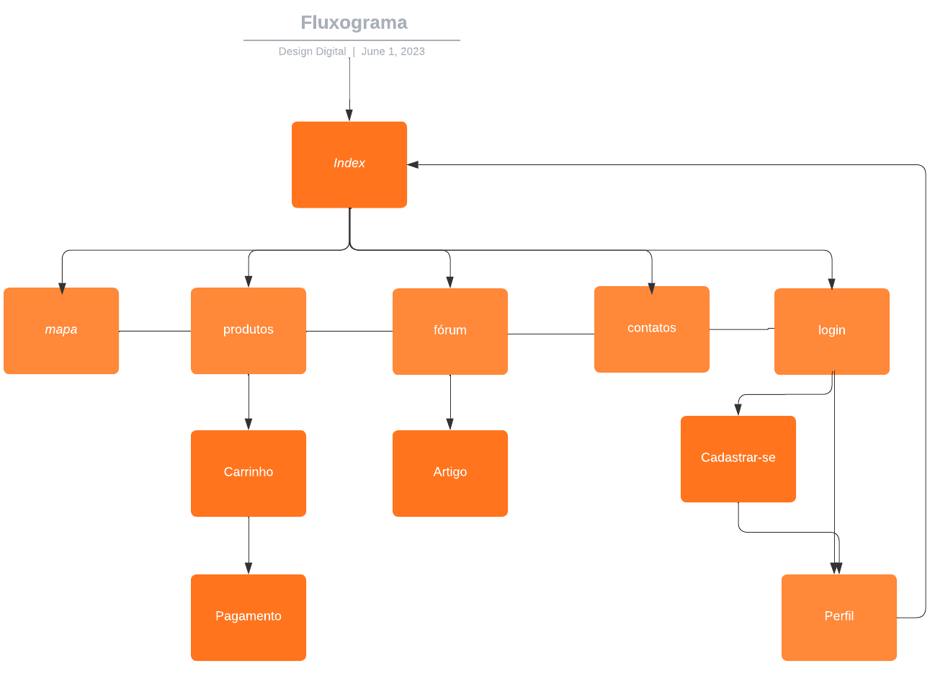

* **Wireframe**
* Home

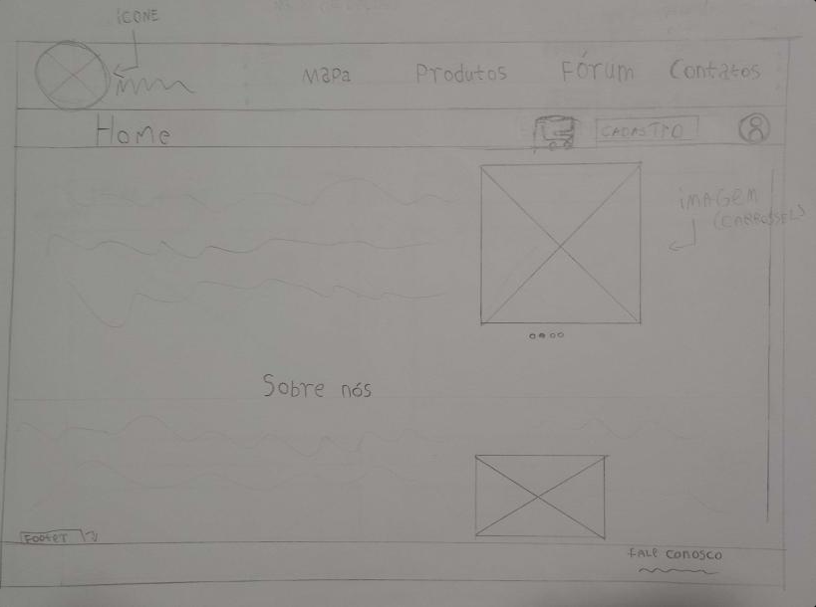

* Mapa

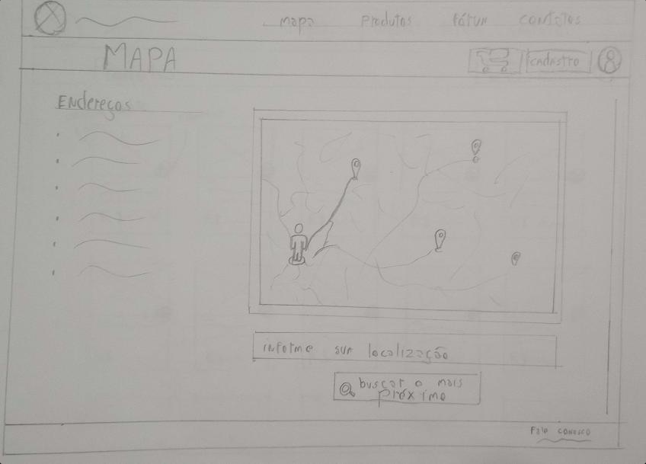

* Produtos

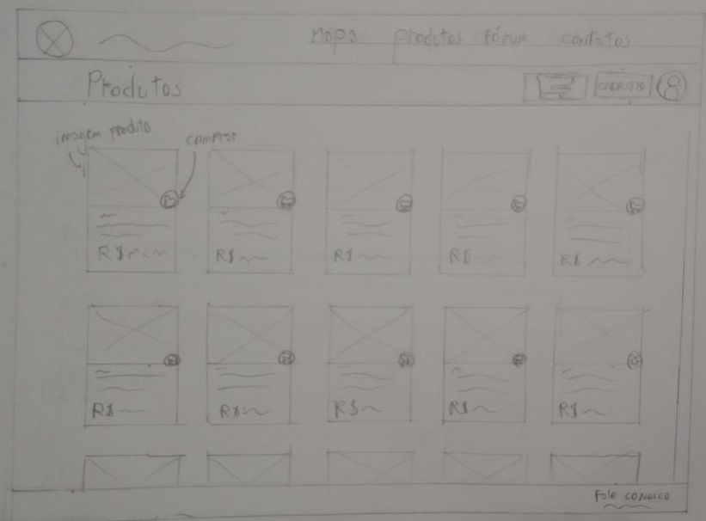

* Forúm

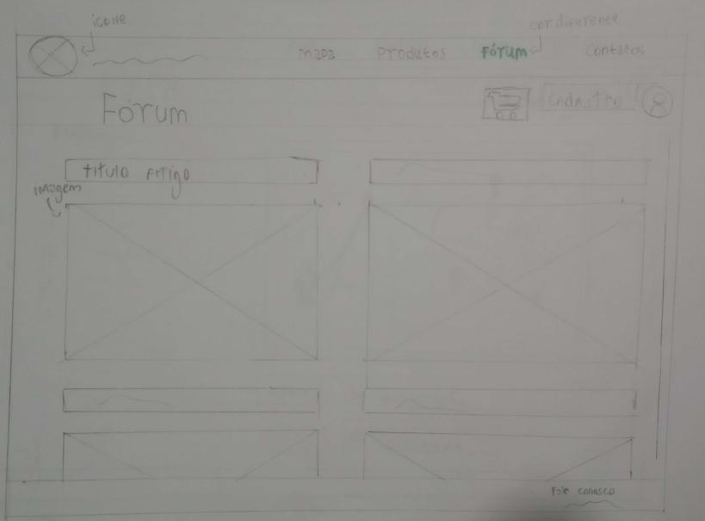

* Contatos

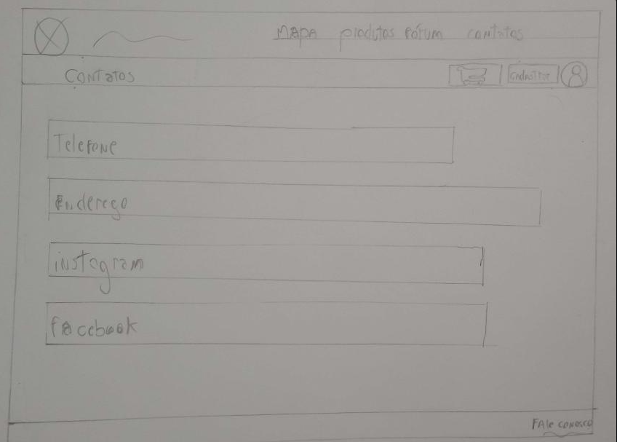

* **Paper Design (se necessário)**